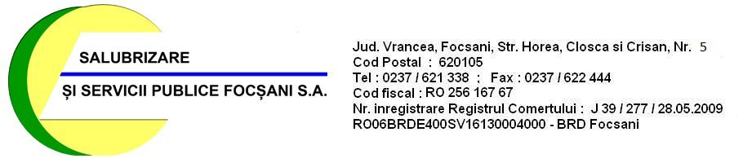

MEMORIU TEHNIC PRIVIND
JUSTIFICAREA PROPUNERII DE MAJORARE A TARIFELOR
pentru activitatea de
DESZĂPEZIRE
prestată de SALUBRIZARE ȘI SERVICII PUBLICE FOCȘANI SA
în comuna Golești

Subscrisa SALUBRIZARE ȘI SERVICII PUBLICE FOCȘANI SA, cu sediul în str. Horea, Cloșca și Crișan, nr. 5, Focșani, jud. Vrancea, înregistrată la ONRC sub nr. J39/277/28.05.2009, CUI 25616767, reprezentată de dl. Ing. Vulpoiu Adrian Nicolae, având funcția de Director General, prin prezenta vă prezentăm justificarea din punct de vedere tehnic și economic a propunerii de modificare a tarifelor serviciilor prestate, astfel:

- Modificarea tarifelor pentru serviciile publice de salubrizare – servicii de deszăpezire – prestate de SALUBRIZARE ȘI SERVICII PUBLICE FOCȘANI SA în Comuna Golești.

Pentru actualizarea tarifelor activităților prestate de SALUBRIZARE ȘI SERVICII PUBLICE FOCȘANI SA în Comuna Golești ne-am bazat pe prevederile următoarelor acte normative:
- Hotărârea 900/28.09.2023 pentru stabilirea salariului de bază minim brut pe țară garantat în plată;
- Ordin A.N.R.SC. nr. 640/2022 privind aprobarea Normelor metodologice de stabilire, ajustare sau modificare a tarifelor pentru activitățile de salubrizare;
- Ordonanța de Urgență nr. 30 din 26 aprilie 2023, privind modificarea art. V din O.U.G. 133/2022 pentru modificarea si completarea O.U.G. nr. 92/2021 privind regimul deșeurilor, precum si a Legii serviciului de salubrizare a localităților nr. 101/2006;
- Legea nr. 51/2006 privind serviciile comunitare de utilități publice, republicată;
- Legea serviciului de salubrizare a localităților nr. 101/2006, republicată, cu modificările și completările ulterioare;
- O.U.G. nr. 133/2022 pentru modificarea și completarea O.U.G. nr. 92/2021 privind regimul deșeurilor, precum și a Legii serviciului de salubrizare a localităților nr. 101/2006;
- Ordonanța de Urgență a Guvernului nr. 92/2021 – privind regimul deșeurilor, calcularea obiectivelor de reciclare se bazează pe îndeplinirea indicatorilor de performanță, pe cantitatea și calitatea serviciilor prevăzute în contractul unic de delegare a gestiunii serviciului de salubrizare;
- Ordonanța de urgență a Guvernului nr. 196/2005 privind Fondul pentru mediu;
- Contractului unic de delegare a gestiunii serviciului de salubrizare a localitatilor membre ale Asociatiei de Dezvoltare Intercomunitara pentru serviciul de salubrizare a localităților Focșani și Golești;

Plecând de la tarifele actuale, actualizările au avut în vedere creșterile cheltuielilor cu munca vie, respectiv modificările legislative privind stabilirea salariului de bază minim brut pe țară garantat în plată.
De la data ultimei aprobări a tarifelor, respectiv luna Noiembrie 2021, evoluția creșterii cheltuielilor de natură salarială se prezintă astfel:

Anul | Valoare salariu brut
Ianuarie 2022  HG nr. 1071/04.10.2021 | 2550
Ianuarie 2023  HG nr. 1447/08.12.2022 | 3000
Octombrie 2023  HG nr. 900/28.09.2023 | 3300

Conform modificărilor legislative, începând cu 1 Octombrie 2023 salariul de bază minim brut pe țară garantat în plată se majorează la 3300 lei lunar, față de 1 Ianuarie 2023 când valoarea salariului de bază minim brut a fost de 3000 lei lunar.
În octombrie 2023, tariful orar va fi de 19,960 de lei/oră pentru un program complet de lucru de 165,333 ore/ lună. Creșterea va fi de 10% față de luna septembrie.
Extras Hotărâre nr. 900/2023: „Începând cu data de 1 octombrie 2023, salariul de bază minim brut pe țară garantat în plată, prevăzut la art. 164 alin. (1) din Legea nr. 53/2003 - Codul muncii, republicată, cu modificările și completările ulterioare, se stabilește în bani, fără a include indemnizații, sporuri și alte adaosuri, la suma de 3.300 lei lunar, pentru un program normal de lucru în medie de 165,333 ore pe lună, reprezentând 19,960 lei/oră.”

Astfel, modificarea tarifelor specifice serviciului de salubritate stradală în varianta propusă cuprind toate cheltuielile de natură salarială conform modificărilor legislative, fiind incluse CAS, fond șomaj, CASS, fond accidente și boli profesionale, cota de contribuții pentru concedii și indemnizații – și sunt fundamentate conform formularului fișa de fundamentare din Ordinul Președintelui ANRSC nr. 640/2022.

În ceea ce privește tarifele pentru activitatea de deszăpezire, propunem actualizarea acestora și stabilirea de noi tarife așa cum sunt prezentate în centralizatorul atașat.

Cu respect,

Director General,
Ing. Vulpoiu Adrian Nicolae
Director Economic,
Ec. Vasilescu Maria Cristina

